1
2/05/2022 16:50
Bionexo
Resultado da Tomada de Preços
Nº20222004A058HMI
O Instituto de Gestão e Humanização – IGH, entidade de direito privado e sem fins lucrativos,
classificado como Organização Social, vem tornar público a realização do Processo Seletivo de
Compras, com a finalidade de adquirir bens, materiais e/ou medicamentos para o HMI - Hospital
Estadual Materno-Infantil Dr. Jurandir do Nascimento, com endereço à Av. Perimetral, s/n,
Quadra. 37, Lote 14, Setor Coimbra, Goiânia/GO, CEP: 74.530-020.
Objeto: MATERIAL DESCARTÁVEL
Bionexo do Brasil Ltda
Relatório emitido em 12/05/2022 16:42
Tipo de Compra: Cotação via Bionexo/E-mail
Goiânia: 12 de Maio de 2022
Comprador
IGH - Hospital Materno Infantil (11.858.570/0002-14)
AV. PERIMETRAL, ESQUINA C/ RUA R7, SN - SETOR COIMBRA - GOIÂNIA, GO CEP: 74.530-020
Relação de Itens (Confirmação)
Pedido de Cotação : 216253966
COTAÇÃO Nº 16487 - MATERIAL DESCARTÁVEL - HMI ABRIL/2022
Frete Próprio
Observações: PAGAMENTO: Somente a prazo e por meio de depósito em conta PJ do fornecedor. *FRETE: Só serão aceitas propostas com frete CIF e
para entrega no endereço: RUA R7 C/ AV PERIMETRAL, SETOR COIMBRA, Goiânia/GO CEP: 74.530-020, dia e horário especificado. *CERTIDÕES: As
Certidões Municipal, Estadual de Goiás, Federal, FGTS e Trabalhista devem estar regulares desde a data da emissão da proposta até a data do
pagamento. *REGULAMENTO: O processo de compras obedecerá ao Regulamento de Compras do IGH, prevalecendo este em relação a estes termos
em caso de divergência.
Tipo de Cotação: Cotação Normal
Fornecedor : Todos os Fornecedores
Data de Confirmação : Todas
Faturamento
Mínimo
Validade da
Proposta
Condições de
Pagamento
Fornecedor
Prazo de Entrega
Frete Observações
Cientifica Médica Hospitalar Ltda
GOIÂNIA - GO
Vanessa Nogueira - (62) 3088-9700
vendas3@cientificahospitalar.com.br
Mais informações
2
dias após
1
2
R$ 200,0000
R$ 500,0000
01/05/2022
01/05/2022
30 ddl
30 ddl
CIF
CIF
null
null
confirmação
Cirurgica Goiania Eireli
GOIÂNIA - GO
Marcelo Simoes Gusmao - (62) 99161-
4 dias após
confirmação
4
121
diretor@cirurgicagoiania.com.br
Mais informações
R2 Comercio E Serviços Eireli
GOIÂNIA - GO
MARCOS EDUARDO ROCHA - (62)
3 dias após
confirmação
3
R$ 300,0000
01/05/2022
30 ddl
CIF
null
3
988-0015
R2COMERCIOGO@GMAIL.COM
Mais informações
Programação
de Entrega
Preço
Unitário Fábrica
Preço
Produto
Código
Fabricante
Embalagem Fornecedor Comentário Justificativa
Rent(%) Quantidade Valor Total Usuário
CAIXA P/ DESCARTE
MATERIAL
PERFUROCORTANTE
COLETOR
PERFURO
Dionei
Cajueiro Da
1
3 LITROS ->
Cientifica
Médica
Hospitalar
Ltda
;Fornecedor 1
não atende
condições de
DEVERÁ CONTER O
CORTANTE
R$
R$
R$
Silva
1
SACO PROTETOR. 10079
COMPATÍVEL COM
SUPORTES DAS
MARCAS
-
ECOLOGIC. 13LT
C/20 (AMARELO) -
DESCARBOX -
DESCARBOX
CAIXA
null
200 Unidade
5,8800 0,0000
1.176,0000
pagamento/prazo.
29/04/2022
1
0:08
DESCARPACK E
GRANDESC.
Total
Parcial:
R$
2
00.0
1.176,0000
Total de Itens da Cotação: 13
Total de Itens Impressos: 1
Programação
de Entrega
Preço
Unitário Fábrica
Preço
Produto
Código
Fabricante
Embalagem Fornecedor Comentário Justificativa
Rent(%) Quantidade Valor Total Usuário
SACO P/ LIXO
LARANJA 200LTS.
PCT COM 100
UNIDADES EM 10
MICRAS - UNIDADE
- SACO P/ LIXO
LARANJA 200LTS.
PCT COM 100
UNIDADES -
lwmplastic -
lwmplastic
Dionei
Cajueiro Da
Cirurgica
Goiania
Eireli
R$
R$
R$
Silva
5
6
40007
-
-
UND
UND
null
null
-
40 Unidade
40 Unidade
42,7000 0,0000
1.708,0000
29/04/2022
10:08
-
UNIDADE
Dionei
Cajueiro Da
Silva
SACO PLASTICO
TRANSPARENTE 40
X 60CM -
LWMPLASTIC -
LWMPLASTIC
;
Fornecedor 1
não atende
condições de
pagamento/prazo.
Cirurgica
Goiania
Eireli
SACO PLASTICO
0X60 CM PC 1 KG
R$
R$
R$
880,0000
37680
40409
4
22,0000 0,0000
29/04/2022
1
0:08
SACO PLASTICO EM
BOBINA PICOTADO
Dionei
Cajueiro Da
Silva
4
0X60CM
BOBINA PLASTICA
PICOTADA 40 X 60
VIRGEM - PLASK -
PLASK
Cirurgica
Goiania
Eireli
CONTENDO 500
UNIDADES POR
BOBINA NO
R$
R$
R$
7
-
UND
null
-
40 Rolo
33,8000 0,0000
1.352,0000
29/04/2022
10:08
MATERIAL
POLIETILENO.
SACO PLASTICO
TRANSP. 15X30CM -
Dionei
Cajueiro Da
Silva
>
TRANSPARENTE ;
ALTERAÇÃO NA
MEDIDA DE 15X29
PARA 15X30
PADRÃO ABNT -
(KILO)
SACO PLASTICO
TRANSP. 15X30CM
- LWMPLASTIC -
LWMPLASTIC
;Fornecedor 1
não atende
condições de
Cirurgica
Goiania
Eireli
R$
R$
R$
330,0000
8
8734
-
-
PCT
null
null
15 Unidade
22,0000 0,0000
pagamento/prazo.
29/04/2022
10:08
SACO PLASTICO
TRANSP. 25X35 ->
SACO PLASTICO
TRANSPARENTE
ESPESSURA MEDIA
Dionei
Cajueiro Da
Silva
SACO PLASTICO
TRANSP. 25X35 -
lwmplastic -
;Fornecedor 1
não atende
condições de
Cirurgica
Goiania
Eireli
R$
R$
R$
660,0000
1
0
26308
UND
30 Unidade
22,0000 0,0000
lwmplastic
pagamento/prazo.
29/04/2022
10:08
2
5 X 35 - UNIDADE
https://bionexo.bionexo.com/jsp/RelatPDC/relat_adjudica.jsp
1/2
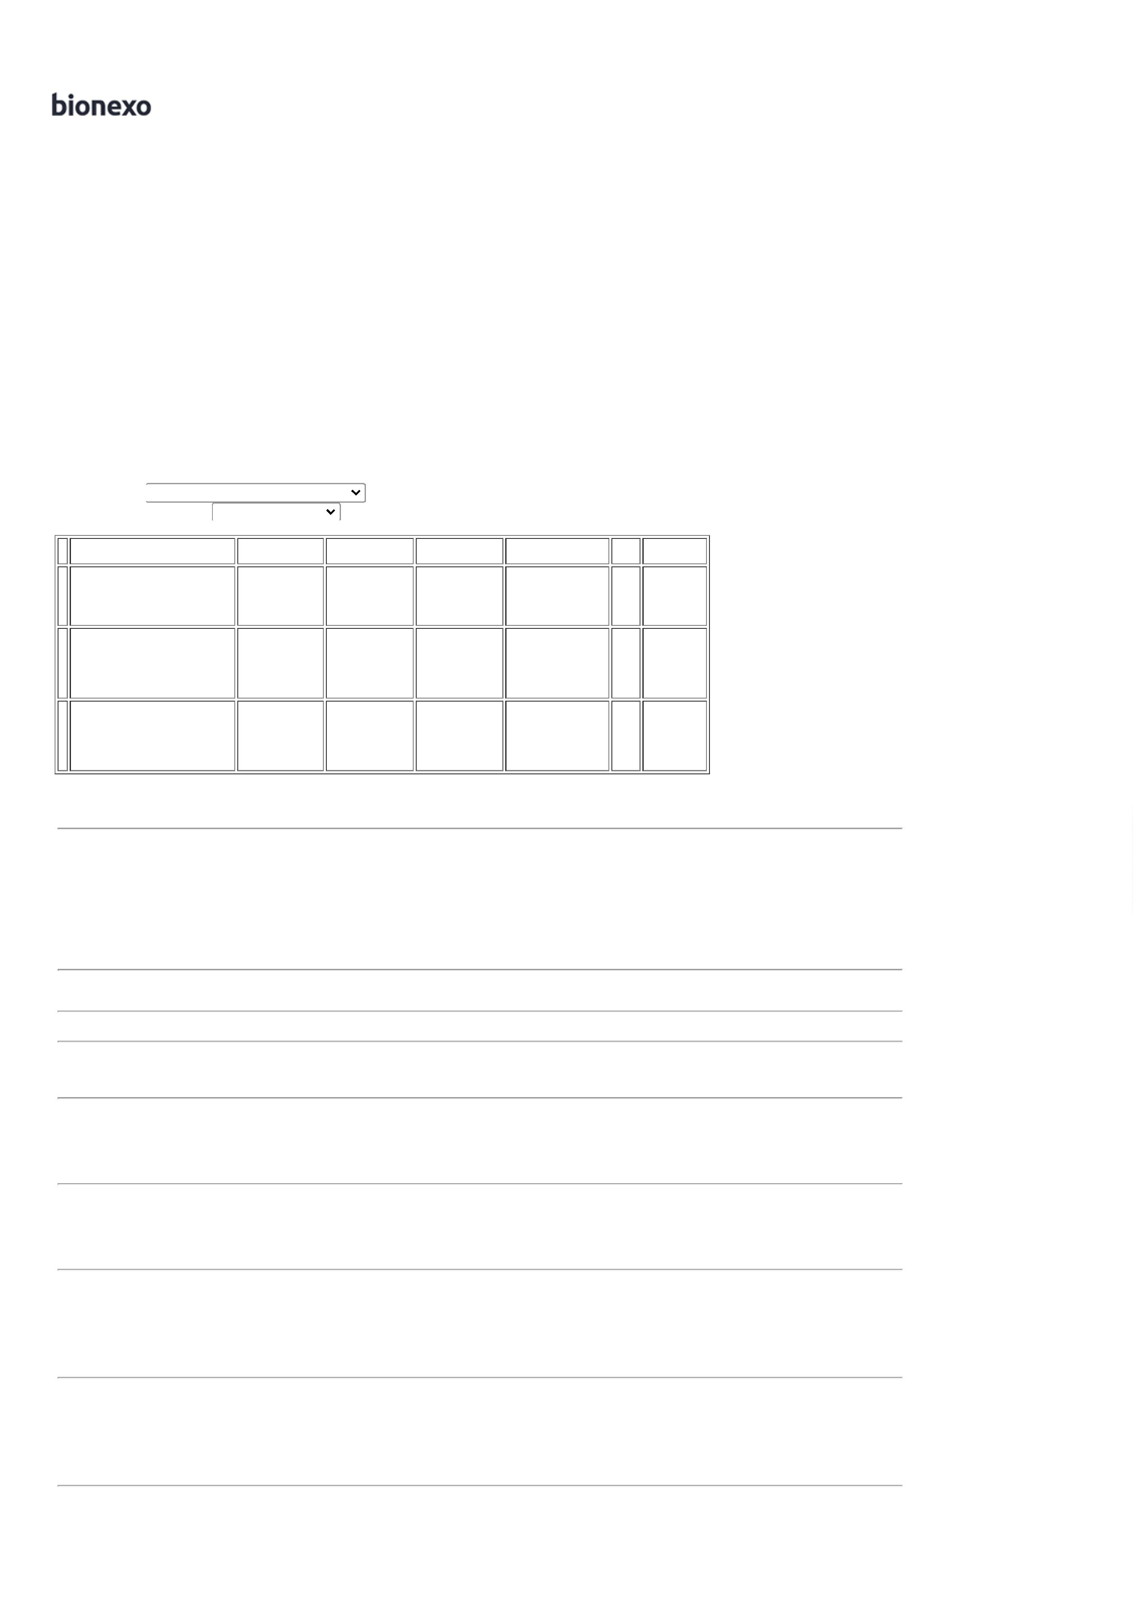

1
2/05/2022 16:50
Bionexo
Total
Parcial:
R$
1
65.0
4.930,0000
Total de Itens da Cotação: 13
Total de Itens Impressos: 5
Programação
de Entrega
Preço
Unitário Fábrica
Preço
Produto
Código
Fabricante
Embalagem Fornecedor Comentário Justificativa
Rent(%) Quantidade Valor Total Usuário
COPO
DESCARTAVEL
POLIESTIRENO
50ML PCT 100UN -
TERMOPOT -
TERMOPOT
;Fornecedor 1-2
não atendem
condições de
pagamento/prazo.
Fornecedores 3-4 2,5000 0,0000
não atingem
faturamento
mínimo.
Dionei
Cajueiro Da
COPO
DESCARTAVEL 50ML
PCT C/ 100 -
PACOTE
R2 Comercio
E Serviços
Eireli
R$
R$
R$
125,0000
Silva
2
312
-
PACOTE
null
50 Pacote
29/04/2022
10:08
TERMOFERMAGENS
LTDA
COPO
DESCARTAVEL
TRANSPARENTE
COPO
DESCARTAVEL PS
00ML - PACOTE
00 UND -
TOTALPLAST -
TOTALPLAST
Dionei
Cajueiro Da
Silva
2
00ML PCT C/100 -
ATOXICO, EM
>
R2 Comercio
E Serviços
Eireli
2
R$
R$
R$
3
POLIESTIRENO
ATOXICO. CADA
PACOTE EM 100
COPOS DEVERA
328
-
PACOTE
null
-
500 Pacote
1
3,9200 0,0000
1.960,0000
29/04/2022
10:08
TER PESO MINIMO
1
60G. PACOTE
Dionei
Cajueiro Da
Silva
SACO PARA LIXO
SACO P/ LIXO AZUL
100LTS - PCT COM 40010
00 UNIDADES.
R2 Comercio
E Serviços
Eireli
1
00 LTS AZUL -
BRASLIXO -
BRASLIXO
R$
R$
R$
546,0000
4
9
-
-
PACOTE
pacote
null
null
-
-
20 Unidade
30 Unidade
27,3000 0,0000
1
29/04/2022
1
0:08
SACO PLASTICO
TRANSP. 20X30CM -
Dionei
Cajueiro Da
Silva
SACO PLASTICO
ZIP TRANSP.
20X28CM FECHO
HERMETICO -
TALGE - TALGE
>
SACO PLASTICO
R2 Comercio
E Serviços
Eireli
R$
R$
R$
658,5000
TRANSPARENTE 20 2741
X 30 - FECHO
HERMETICO -
2
1,9500 0,0000
2
9/04/2022
10:08
(KILO)
Dionei
Cajueiro Da
Silva
SACO PLASTICO
TRANSP.
50X80X12CM -> -
REFORCADO - (
KILO )
SACO PLASTICO
R2 Comercio
E Serviços
Eireli
5
0X80
R$
R$
R$
1
1
2
3
4097
1569
-
-
-
PACOTE
PACOTE
KG
null
null
null
-
-
-
50 Unidade
60 Unidade
40 Unidade
TRANSPARENTE. -
PLASFIL - PLASFIL
21,9500 0,0000
1.097,5000
29/04/2022
1
0:08
SACO PLASTICO
ZIP
TRANSPARENTE 30
X 40CM FECHO
HERMETICO -
TALGE - TALGE
Dionei
Cajueiro Da
Silva
SACO PLASTICO
TRANSPARENTE 30
X 40CM -> FECHO
HERMETICO -( KILO
)
R2 Comercio
E Serviços
Eireli
R$
R$
R$
1
1
21,9500 0,0000
1.317,0000
29/04/2022
10:08
Dionei
Cajueiro Da
Silva
SACO PLASTICO
TRANSPARENTE
0X120 - PLASFIL -
PLASFIL
SACO PLASTICO
TRANSPARENTE
R2 Comercio
E Serviços
Eireli
R$
R$
R$
878,0000
43105
8
21,9500 0,0000
8
0X120 ( KILO )
29/04/2022
1
0:08
Total
Parcial:
R$
7
50.0
6.582,0000
Total de Itens da Cotação: 13
Total de Itens Impressos: 7
Total
Geral:
R$
1
115.0
12.688,0000
Clique aqui para geração de relatório completo com quebra de página
https://bionexo.bionexo.com/jsp/RelatPDC/relat_adjudica.jsp
2/2

